МИНИСТЕРСТВО ПРОСВЕЩЕНИЯ РОССИЙСКОЙ ФЕДЕРАЦИИ
ИНСТИТУТ СТРАТЕГИИ РАЗВИТИЯ ОБРАЗОВАНИЯ РОССИЙСКОЙ АКАДЕМИИ ОБРАЗОВАНИЯ

Вариант 1

Диагностическая работа для учащихся 9 классов
ЕСТЕСТВЕННО-НАУЧНАЯ ГРАМОТНОСТЬ

ИНСТРУКЦИЯ для УЧАЩИХСЯ

Вам предлагается выполнить работу, цель которой – узнать, как вы справляетесь с заданиями, связанными с различными жизненными ситуациями.
На выполнение работы у вас будет 40 минут.

В работе даются тексты и несколько заданий к ним. Прежде чем приступить к выполнению заданий, обязательно прочитайте весь текст, расположенный справа. Для выполнения некоторых заданий потребуется информация из нескольких текстов.
Для многих заданий экран будет разделён на две части: задания будут расположены в левой части экрана, а информация, необходимая для ответа на вопрос, – справа.

Задания будут разными. Например, в некоторых из них нужно из предложенных вариантов выбрать один или несколько ответов, которые вы считаете верными. В других заданиях необходимо дать развернутый ответ на вопрос – записать и объяснить свой ответ в специально отведенном месте. Инструкции, как выполнять задание, будут даны в работе.
Одни задания покажутся вам лёгкими, другие – трудными. Если вы не знаете, как выполнять задание, пропустите его и переходите к следующему. Если останется время, вы сможете ещё раз попробовать выполнить пропущенные задания.

Внимательно прочитайте каждое задание и постарайтесь ответить на него как можно лучше.

Желаем успеха!

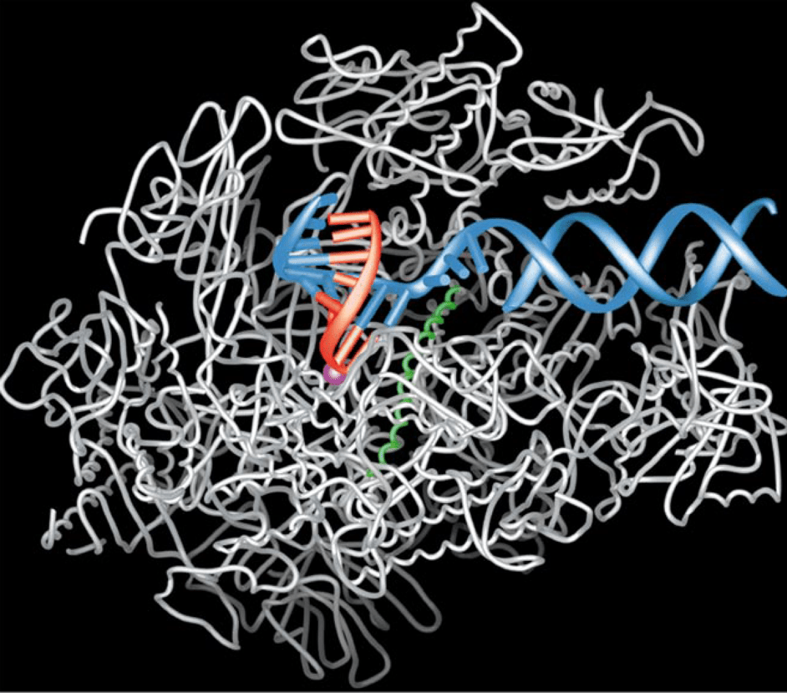Ключ к тайне жизни
Прочитайте введение. Затем приступайте к выполнению заданий, нажав на кнопку с номером задания.
Введение

КЛЮЧ К ТАЙНЕ ЖИЗНИ
«Вся тайна живой жизни,– писал Д. И. Менделеев, – заключается в непрерывных химических превращениях веществ, входящих в состав животных тканей». Все биохимические реакции, протекающие в живых организмах, требуют участия природных катализаторов – ферментов (энзимов). Ферменты представляют собой крупные белковые молекулы с активным центром – как правило, это химически связанная с белком молекула небелковой природы или ион металла. Они используются живыми организмами для осуществления с высокой скоростью тысяч химических реакций, включая синтез, распад и взаимопревращение огромного множества разнообразных соединений. Ферменты обладают непревзойдённой активностью (т.е. скоростью каталитического процесса), ускоряя реакции в миллиарды и триллионы раз в условиях организма. Как все катализаторы они не изменяют направление реакции и не расходуются в процессе реакции.

Активные центры:
- молекулы небелковой природы

ион металла

Молекула фермента

Задача науки сегодня – установить структуры ферментов, научиться использовать их уникальные свойства, то есть подобрать ключ к тайне жизни. Успехи химии ферментов во второй половине XX века привели к тому, что в настоящее время выделено и очищено более 2000 ферментов, которые используются в различных областях: в пищевой промышленности, в медицине, в косметике, бытовой химии, получении биотоплива, очистке веществ и т.д.

Источник:
https://en.chem-station.com/chemists/2014/04/roger-kornberg.html

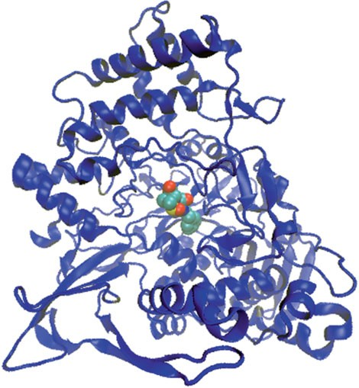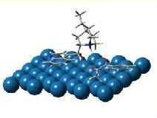Ключ к тайне жизни
Задание 1 / 6

Прочитайте текст, расположенный справа. Для ответа на вопрос отметьте нужные варианты ответа.

Какие признаки отличают ферменты от неорганических катализаторов?

Отметьте два верных варианта ответа.

- Увеличивают скорость химической реакции.
- Ускоряют только одну определённую реакцию.
- Снижают энергию активации химической реакции.
- Ускоряют как прямую, так и обратную реакции, не смещая химического равновесия.
- Ускоряют те реакции, которые возможны.
- Действуют только в мягких условиях.

Ферменты имеют признаки сходства и различия с небелковыми катализаторами.

Ферментативный катализ | Гетерогенный катализ

Источник:
http://natural-body.org/articles/pitanie/1642-0.html

Ключ к тайне жизни
Задание 2 / 6

Прочитайте текст, расположенный справа. Отметьте нужный вариант ответа, а затем объясните свой ответ.

Какой из приведённых на графике ферментов может
«работать» в желудке человека?

  - Пепсин
  - Трипсин
  - Щелочная фосфотаза

Объясните свой ответ.

Ферменты обладают высокой чувствительностью к различным воздействиям – температуре, кислотности среды (рН), присутствию некоторых веществ.
Поэтому определённые ферменты работают в своих, строго определённых условиях. Влияние кислотности среды на каталитическую активность отдельных ферментов, участвующих в пищеварительных процессах, показано на графике.

Зависимость активности фермента от pH среды  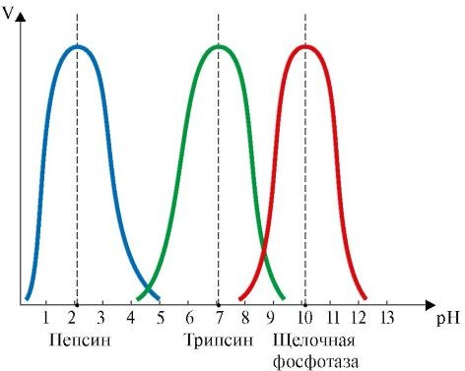  Ферменты | V – скорость реакции, катализируемой ферментом; рН – значения кислотности среды.

Источник:
https://ppt-online.org/149261 http://vmede.org/sait/content/Biohimija_severin_2011/5_files/mb4_013.jpeg

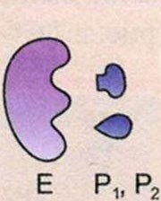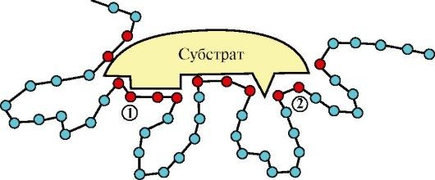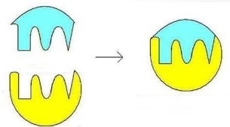Ключ к тайне жизни
Задание 3 / 6

Прочитайте текст, расположенный справа. Для ответа на вопрос используйте метод «Перетащить и оставить».

В какой последовательности происходят процессы ферментативного катализа, изображённые на рисунках?

Используйте метод «Перетащить и оставить», чтобы расположить рисунки, изображающие стадии процесса, в нужной последовательности. Чтобы изменить свой ответ, перетащите элемент на его исходное место, а затем перетащите другой элемент в выбранное место.

Особенностью ферментов является то, что они обладают высокой специфичностью, то есть могут ускорять только одну реакцию или реакции одного типа.
Для ферментов самым важным является способность различать среди множества молекул именно те, которые должны вступить в реакцию (эти молекулы называют субстратом).
Субстрат и фермент подходят друг к другу как ключ к замку:

Биокаталитический процесс состоит из двух этапов: сначала фермент (E) отыскивает среди множества разнообразных молекул именно ту, которая должна вступить в реакцию, и соединяется с ней в одно целое – фермент- субстратный комплекс (ES). Фермент как бы захватывает молекулу субстрата (S), каким-то образом «обрабатывает» её, а затем отделяет уже изменённую молекулу, которая называется продуктом реакции (P).

Источник: https://studfile.net/preview/6036948/page:2/
Место 1 | Место 2 | Место 3 | Место 4

http://vmede.org/sait/content/Biohimija_severin_2011/5_files/mb4_003.jpeg

Ключ к тайне жизни  Задание 4 / 6  Прочитайте текст, расположенный справа. Для ответа на вопрос отметьте нужные варианты ответа.  Какие условия на МКС, отличающиеся от земных, позволяют выращивать кристаллы белков?  Отметьте два верных варианта ответа.  - Отсутствует земное притяжение.  - Сохраняется постоянная температура раствора.  - Сохраняется постоянное освещение раствора.  - Не происходит отделение молекул белка от раствора.  - В раствор не попадают посторонние частицы.  - Высокий уровень солнечной радиации. | Чтобы понять, как функционируют ферменты, учёные должны знать их структуру. Трёхмерную структуру молекулы можно увидеть на экране компьютера с помощью полностью автоматизированного рентгеноструктурного анализа. Но для этого нужны кристаллы ферментов. Получить кристаллы огромных белковых молекул в земных условиях очень трудно. Процессу кристаллизации из насыщенного раствора мешает гравитационная конвекция. Учёные нашли выход: кристаллы ферментов выращивают в условиях микрогравитации на космических станциях.  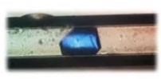  Кристалл белка, выращенный в стеклянном капилляре в космосе.  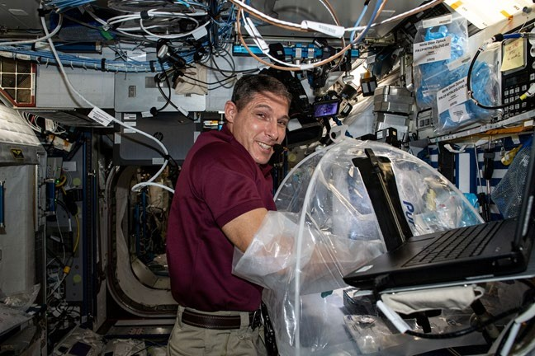  Научный эксперимент по выращиванию кристаллов в экспедиции МКС-64. (МКС – Международная космическая станция)  Источник:  https://commons.wikimedia.org/wiki/File:ISS-64_Hopkins_working_with_glovebag.jpg

Ключ к тайне жизни  Задание 5 / 6  Прочитайте текст, расположенный справа. Запишите свой ответ на вопрос.  Какой вывод могли сделать исследователи по результатам эксперимента?  Запишите свой ответ. |  | На активность фермента влияет температура. Когда температура снижается, скорость химической реакции падает. В тот момент, когда температура достигает точки замерзания, фермент инактивируется (теряет активность), но при этом не разрушается. После размораживания фермент может продолжать функционировать.  На этом свойстве белковых молекул основан способ быстрого замораживания для длительного хранения продуктов. При быстром охлаждении, например, до -18 ⁰С в морозильной камере холодильника, инактивируются ферменты, что предотвращает разложение продуктов питания.  При работе над учебным проектом девятиклассников заинтересовала проблема: значительно ли ухудшаются свойства продуктов питания после замораживания и оттаивания?  Они исследовали влияние замораживания на активность фермента каталазы, который присутствует в клетках организмов. Каталаза разлагает перекись водорода. Это явление можно увидеть, когда слабый раствор перекиси наносят на царапину. Перекись при контакте с кровью начинает пузыриться (выделяющийся при этом кислород дезинфицирует ранку):  После проведения экспериментов ребята получили следующие результаты:  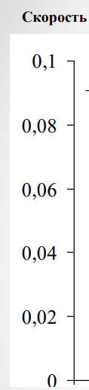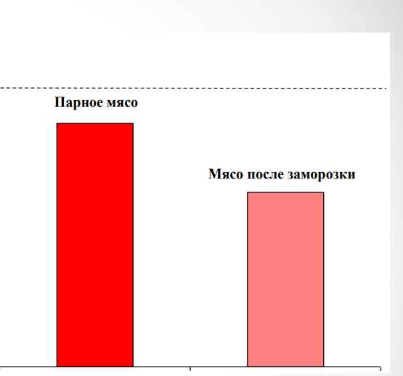  Изменение скорости реакции разложения перекиси в зависимости от активности каталазы.

Ключ к тайне жизни  Задание 6 / 6  Воспользуйтесь текстом, расположенным справа. Для ответа на вопрос выберите в выпадающем меню нужный вариант ответа.  В каком интервале температур (⁰С) стиральный порошок с энзимами будет не просто стирать белье, но и выводить пятна?  Выберите нужный вариант ответа в выпадающем меню.  Выпадающее меню:  0-20  30-40  50-60  70-90 | В 1960-е годы были получены и выделены ферменты (энзимы), разрушающие при стирке молекулы разнообразных загрязняющих веществ, на которые не действовали обычные моющие средства.  В стиральные порошки стали добавлять амилазу, которая расщепляет крахмал; протеазы, расщепляющие белки или белковые загрязнения; липазы, очищающие ткани от жира и масла. Как правило, в состав современного стирального порошка кроме обычных моющих компонентов входит комбинация этих ферментов.  Ферментные препараты позволяют не просто стирать белье, но и «выводить» пятна с ткани. Но чтобы это стало возможным, необходимо строго соблюдать условия использования стиральных порошков с энзимами.  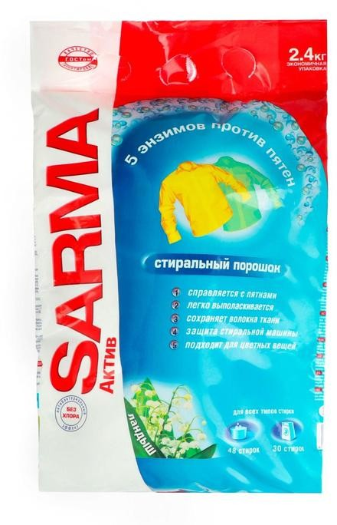  Источник:  https://barnaul.regmarkets.ru/stiralnyy-poroshok-shabondama/

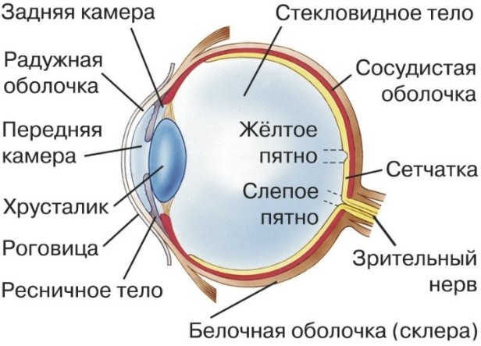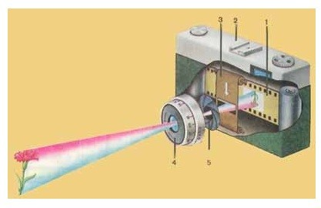Оптические свойства глаза человека

Прочитайте введение. Затем приступайте к выполнению заданий, нажав на кнопку с номером задания.

Введение

ОПТИЧЕСКИЕ СВОЙСТВА ГЛАЗА ЧЕЛОВЕКА

Глаз человека включает оптическую систему и оболочки, имеет вспомогательный аппарат глаза (ресницы, брови, веко и др.) Рецепторы (палочки и колбочки) сетчатки, одной из оболочек глаза, воспринимают световые лучи и превращают их в нервные импульсы, которые проходят по зрительным нервам в затылочную зону коры больших полушарий головного мозга. Там возникают зрительные ощущения, человек видит.

Источник:
https://hi-news.ru/technology/chto-takoe-iskusstvennaya-rogovica-glaza-i-zachem-ona-nuzhna.html

Оптические свойства глаза человека
Задание 1 / 5

Прочитайте текст, расположенный справа. Для ответа на вопрос используйте метод «Перетащить и оставить».

Рассмотрите рисунки глаза человека и фотоаппарата. Найдите ниже структуры глаза (А-Д) и аналогичные им части фотоаппарата (1-5).

К каждой букве из первого столбца подберите соответствующую цифру из второго столбца.

 | Структуры глаза |  | Части фотоаппарата
А. | зрачок | 1. | диафрагма
Б. | сетчатка | 2. | объектив
В. | хрусталик | 3. | матрица (фотоплёнка)
Г. | веко | 4. | отверстие в диафрагме
Д. | радужная оболочка | 5. | заслонка

Используйте метод «Перетащить и оставить», чтобы переместить соответствующие прямоугольники с цифрами в ячейки цепочки (А-Д). Чтобы изменить свой ответ, перетащите элемент на его исходное место, а затем перетащите другой элемент в выбранное место.

А | Б | В | Г | Д

Создание природы – глаз человека – сравни с уникальным творением технической мысли – фотоаппаратом!

Борис учился в 9 классе и увлекался биологией, но он также любил и другие естественно-научные предметы. Он знал, что глаз и фотоаппарат очень схожи, и решил заняться изучением этого вопроса поподробнее.
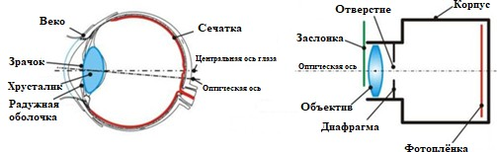
Изучение зрения у человека приводило к изобретению оптических приборов (луп, очков, фотоаппаратов, телескопов, микроскопов и др.), часто эти процессы шли параллельно. Фотоаппарат очень похож на глаз человека

рис. Строение глаза человека рис. Фотоаппарат Первый фотоаппарат создал французский изобретатель Ж. Н. Ньепс
в 1820-1827 годы. Совершенствование фотоаппарата имеет длительную историю. Сейчас почти каждый школьник имеет мобильный телефон с камерой и может фотографировать и снимать ролики.

Источник:
https://infourok.ru/konspekt-uroka-po-fizike-na-temu-glaz-i-zrenie-3817089.html



1 | 2 | 3 | 4 | 5

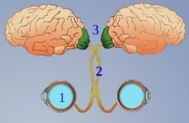
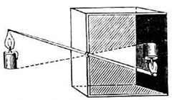
Оптические свойства глаза человека  Задание 2 / 5  Прочитайте текст, расположенный справа. Запишите свой ответ на вопрос.  Рассмотрите рисунки, проанализируйте их. Почему человек видит не перевёрнутое изображение, как в камере-обскура, а прямое?  Запишите свой ответ. |  | Борис вспомнил, что на уроках физики он слышал о камере-обскура, и тогда ещё подумал, откуда такое странное название камеры. Интересно, а какая существует связь между камерой-обскура и глазом человека?  Ка́мера-обску́ра в переводе с латинского (camera obskura) обозначает «тёмная комната».  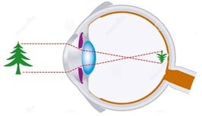  рис. Изображение в камере рис. Изображение в глазу человека  Камера-обскура (V век до н.э.) – это самое простое оптическое устройство, с помощью которого можно получить изображение объекта, простейший прототип фотоаппарата. Для изготовления камеры брали светонепроницаемый ящик и делали небольшое отверстие (0,5-5 мм) в одной из стенок.  На противоположной стенке ящика делался экран из тонкой белой бумаги, а потом из матового стекала. Луч света, проходивший через отверстие, создавал перевёрнутое изображение. Камерой- обскура служили коробки и целые комнаты. Камеру-обскура для зарисовок широко использовали многие художники.  рис. Зрительный анализатор  Источник:  https://www.viaggivacanze.info/newsite/2019/01/fotografia-e-dintorni-21/ https://studopedia.ru/24_8274_mehanizm-raboti-zritelnogo-analizatora.html

Оптические свойства глаза человека  Задание 3 / 5  Прочитайте текст, расположенный справа. Для ответа на вопрос отметьте нужные варианты ответа.  Какие характеристики хрусталика глаза обеспечивают его аккомодацию?  Отметьте все верные варианты ответа.  - прочность  - эластичность  - сократимость  - прозрачность  - взаимодействие с мышцей | Аккомодация – изменение кривизны хрусталика.  Борис знал, что хрусталик – это линза глаза, но не задумывался, как она работает. Человек в норме одинаково хорошо видит как вблизи, так и вдали. При этом изменяется преломляющая сила оптической системы глаза и изображение чётко попадает на сетчатку. Кривизна хрусталика изменяется: он становится более выпуклым или уплощается.  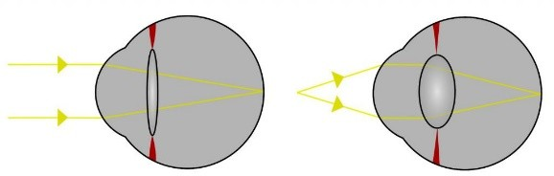  рис. Изменение кривизны хрусталика  Источник: https://myslide.ru/presentation/sensornyexAsistemy

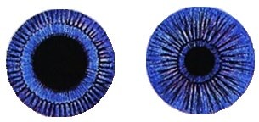
Оптические свойства глаза человека  Задание 4 / 5  Прочитайте текст, расположенный справа. Для ответа на вопрос отметьте нужный вариант ответа.  По краткому описанию хода исследования выберите правильно сформулированную цель опыта.  Отметьте один верный вариант ответа.  - установление зависимости кривизны хрусталика от интенсивности света  - установление зависимости величины зрачка от интенсивности света  - определение области поглощения света сетчаткой глаза при разной интенсивности света  - выявление места фокусировки солнечного света на сетчатке при разной его интенсивности света | Твои зрачки  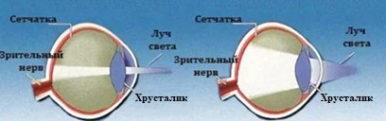  Борис любил проделывать различные эксперименты. Он знал, что прежде чем делать опыт, необходимо поставить цель исследования, продумать гипотезу, и только потом сделать выводы по полученным результатам.  Описание опыта:  В слабо освещённой комнате встань перед зеркалом, зажги лампу и поднеси её к виску. Посмотри в  зеркало на отверстие в радужной оболочке. Погаси лампу и снова посмотри на радужку. Подумай, что происходит?  Источник:  https://glazexpert.ru/bolezni/drugie/raznoe-zrenie-na-glazah-kak-nazyvaetsa-priciny.html

Оптические свойства глаза человека  Задание 5 / 5  Прочитайте текст, расположенный справа. Запишите свой ответ на вопрос.  Какую роль играет диафрагма в фотоаппарате и радужная оболочка в глазу человека?  Запишите свой ответ. |  | Раньше для того чтобы фотографировать в солнечную и пасмурную погоду в фотоаппарате устанавливали разную диафрагму, а теперь она устанавливается автоматически.  рис. Строение глаза человека рис. Фотоаппарат  Источник:  https://infourok.ru/konspekt-uroka-po-fizike-na-temu-glaz-i-zrenie-3817089.html

